



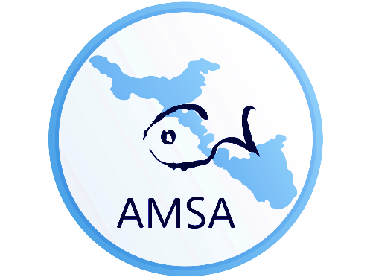
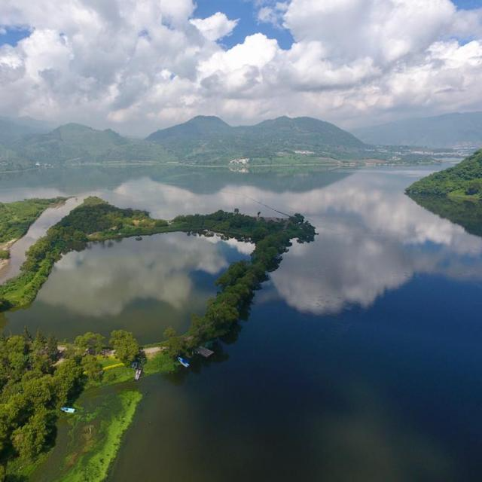
¡Recuperar el lago de Amatitlán es responsabilidad de todos!
Presentación
De acuerdo con la Ley de Creación de la Autoridad para el Manejo Sustentable de la Cuenca y del Lago de Amatitlán, Decreto No. 64-96 en su considerando número dos expone: Que el lago de Amatitlán, ubicado en el departamento de Guatemala, además de ser un vital recurso natural, es un reservorio de agua para las futuras generaciones de la ciudad capital. Sufre una continua y grave contaminación que requiere la implementación de un plan de manejo integrado del lago y sus cuencas tributarias, que conllevan a la ejecución de programas y proyectos orientados a garantizar una política coherente para rehabilitar el ecosistema.
Los problemas principales que afronta la institución dentro de la cuenca del lago de Amatitlán son: la contaminación hídrica, los desechos sólidos y el azolvamiento, y en función a esta problemática se han desarrollado acciones que contribuyen a contrarrestar los efectos, tanto en la cuenca como en el lago de Amatitlán.
A continuación, se presenta en un primer apartado, los aspectos generales vinculados con la ejecución presupuestaria; en una segunda parte, se detallan los avances institucionales de las acciones llevadas a cabo en el primer cuatrimestre del año 2022. En una tercera sección, se enumeran los logros institucionales relevantes, con la indicación de las metas físicas ejecutada y la población beneficiada.
Se presenta, además, las acciones desarrolladas por las distintas divisiones que conforman AMSA, cada una desde la perspectiva en que aborda y afronta cada elemento de la problemática. Así mismo, las acciones transversales, que contribuyen y que buscan reducir la contaminación del lago de Amatitlán y mejorar las condiciones de vida de la población objetivo.

Índice
1. Introducción …………………………………………………..…………..………..…………..…. 5
1.1 Principales funciones y atribuciones de AMSA 6
1.2 Principales objetivos de AMSA 9
2. Parte general: Ejecución Presupuestaria……..……….…………..…………..… 10
2.1 Presupuesto asignado, vigente, ejecutado y saldo por ejecutar de AMSA 11
2.2 Porcentaje de ejecución del presupuesto de AMSA 12
2.3 Presupuesto asignado, vigente, ejecutado y saldo por grupo de gasto 12
2.4 Presupuesto asignado, vigente, ejecutado y saldo del grupo de gasto de servicios
personales (grupo 000) 13
2.5 Importancia de la erogación en servicios personales 14
2.6 Presupuesto asignado, vigente, ejecutado y saldo de la inversión en general 14
2.7 Presupuesto asignado, vigente, ejecutado y saldo por finalidad 15
3. Parte específica: Principales logros institucionales……………………..… 17
3.1 Principales logros institucionales por subproducto 18
3.2 Consolidado de logros institucionales 22
4. Conclusiones……………………………………………………………….…………………….… 20
4.1 Conclusiones 24
5 Anexos..………………………………………………………………………………………………… 25
5.1 Anexo 1: Logros consolidados 26
5.2 Anexo 2: Información financiera 27
5.3 Anexo 3: Avance físico 28



1
Introducción
AMSA

Principales funciones y atribuciones de AMSA

1.1
De acuerdo con la Ley de Creación de la Autoridad para el Manejo Sustentable de la Cuenca y del Lago de Amatitlán, Decreto 64-96, su Reglamento Acuerdo Gubernativo número
186-99, dentro de las principales funciones de la institución se encuentran las siguientes:

- Dictar y aplicar las disposiciones, ordenanzas y resoluciones de acuerdo con el Plan de Manejo Integrado de la Cuenca y sus áreas de influencia PLANDEAMAT, evaluándolo periódicamente.

- Planificar y ejecutar en coordinación con las instituciones que corresponda, todos los trabajos que permitan la prevención, promoción, recuperación y rehabilitación del ecosistema de la cuenca y del lago de Amatitlán.

- Frenar y minimizar la degradación ambiental de la cuenca del lago de Amatitlán, con énfasis en el recurso hídrico, con el objetivo de mantener el balance hídrico y mejorar la calidad de vida de los habitantes.

- Aplicar el plan de ordenamiento territorial elaborado, estableciendo en forma conjunta con las municipalidades, así como la aplicación del plan de uso del suelo, en la cuenca del lago de Amatitlán.

- Establecer programas para el monitoreo de la calidad ambiental en las microcuencas de los lagos del país y del río María Linda, en coordinación con otras instituciones, que persigan objetivos afines de estudio científico técnico para la obtención de propuestas concretas de mecanismos de verificación y control de agentes contaminantes.

- Elaborar los planes, programas y proyectos del plan hidrológico de la cuenca del lago de Amatitlán, con el fin de administrar, regular y controlar el uso del recurso hídrico. Autorizar, previo estudio análisis cualitativo y cuantitativo, la perforación de pozos para dotación de agua en donde sea requerido, dentro del territorio de la cuenca y mantener un efectivo control con los ya existentes.

- Definir los objetivos, planes y programas que tienda a mejorar la calidad de las aguas, realizando aforos, estudios hidrológicos e informes periódicos sobre los cambios en la calidad y cantidad de agua.

- Velar por la buena administración, conservación y aprovechamiento en forma sustentable de los recursos renovables y no renovables de las cuencas tributarias, proponiendo y apoyando la creación de áreas protegidas.

- Planificar, proyectar y ejecutar planes, programas y proyectos para la construcción de obras que permitan la recuperación, manejo, conservación, aprovechamiento y mejoras de la cuenca y del Lago de Amatitlán.

- Emitir resoluciones sobre la viabilidad de nuevos proyectos del sector público y privado dentro del territorio de la cuenca, de acuerdo con los requerimientos institucionales.

- Recibir denuncias administrativas, documentarlos, darle seguimiento, valorar cualitativa y cuantitativamente los daños emergentes ambientales, sancionar las infracciones conforme a las disposiciones legales, ordenanzas y resoluciones ambientales vigentes dentro del territorio tutelado. Denunciar los hechos cuando éstos sean constitutivos de delito a las autoridades competentes.

- Implementar planes y proyectos que permitan el control efectivo de la contaminación causada por desechos sólidos y líquidos, municipales, domésticos y los provenientes de las actividades industriales, hospitalarias, agrícolas y agroindustriales, en coordinación según el caso con las Municipalidades de la cuenca, el sector público y privado.

- Establecer planes, programas y proyectos de educación ambiental, concientización ciudadana y desarrollo turístico, en coordinación con el Ministerio de Educación, el Ministerio de Cultura y Deportes y el Instituto Guatemalteco de Turismo.

- Promover el mejoramiento de los procesos industriales y agroindustriales, a través de Reingeniería Industrial y Agroindustrial, estimulando el uso de tecnologías compatibles con el medio ambiente.

- Establecer planes, programas y proyectos permanentes de conservación y manejo de suelos y reforestación, en coordinación con instituciones del sector público y privado.

- Cuidar porque se mantenga en forma permanente una estrecha coordinación interinstitucional con el Organismo Judicial, Ministerio Público, Procuraduría General de la Nación, las municipalidades de la cuenca y los distintos sectores, a fin de procurar el fortalecimiento al poder local en el aprovechamiento racional del medio ambiente.

- Asesorar al Ejecutivo, municipalidades, entidades públicas y privadas en aspectos relativos a las funciones que le corresponden.

- Cualquier otra función que convenga con las entidades públicas y privada, que deriven actividades de control y aprovechamiento de los recursos de la cuenca y del lago de Amatitlán.
Principales objetivos de AMSA

1.2

- Modernización y Fortalecimiento Institucional: Mejorar el desempeño de la operación política y funcional de AMSA; promover, ampliar y fortalecer una red efectiva de alianzas tácticas y estratégicas, que permitan alcanzar objetivos institucionales mediante el involucramiento activo de todos los actores de la sociedad.
- Gobernanza y Cumplimiento Legal: Fomentar la gobernanza ambiental bajo un enfoque de derechos y obligaciones que promueva el cumplimiento de la legislación y aplicación de la ley.
- Manejo Integral de Cuenca: Incorporar el enfoque de gestión integral para la reducción del riesgo a desastres en la cuenca, para la reducción de la vulnerabilidad de la población y los ecosistemas, y la mitigación y adaptación al cambio climático, mediante el ordenamiento territorial y planes de manejo integrado de microcuencas. Promover prácticas de conservación de suelos, la restauración ecológica, el incremento de la cobertura vegetal y forestal, la recarga hídrica, y la práctica de agricultura sostenible.
- Calidad Ambiental y Saneamiento: Monitoreo permanente de los recursos hídricos y biológicos de la cuenca y el clima, así como de la calidad ambiental de la cuenca, mediante la evaluación permanente del impacto de las acciones que se desarrollan en la cuenca, para sustentar y orientar la toma de decisiones con base en evidencia científica. Fomentar el saneamiento ambiental y el manejo de los desechos dentro de la cuenca y sus ríos tributarios para prevenir, evitar y reducir la contaminación en el lago y los peligros para la salud de la población de la cuenca.
- Educación ambiental: Sensibilizar y concienciar a la población sobre la necesidad del cambio de actitudes, la implementación de buenas prácticas ambientales y sobre la importancia de la preservación, conservación y resguardo de los recursos naturales y los ecosistemas de la cuenca.
2
Parte general
Ejecución presupuestaria
Presupuesto asignado, vigente, ejecutado y saldo por ejecutar de AMSA
2.1

El presupuesto asignado para el año 2022 asciende a treinta y cuatro millones trescientos noventa y tres mil quetzales exactos (Q 34,393,000), el cual es utilizado para el desarrollo de las actividades que ejecutan las divisiones y unidades de AMSA, para cumplir con los objetivos de la institución, así como su misión y visión.
La tabla y gráfica siguientes muestran el presupuesto asignado, vigente, ejecutado y el saldo por ejecutar en el presente ejercicio fiscal.
Presupuesto AMSA 2022
Presupuesto asignado | Q 34,393,000.00
Presupuesto vigente total | Q 34,393,000.00
Presupuesto ejecutado (utilizado) | Q 9,352,066.90
Saldo por ejecutar (por utilizar) | Q 25,040,933.10
Fuente: División Administrativa Financiera, AMSA 2022.
Fuente: División Administrativa Financiera, AMSA 2022.
Porcentaje de ejecución del presupuesto de AMSA
2.2

La gráfica siguiente muestra el porcentaje de ejecución presupuestaria en el primer cuatrimestre del año 2022. El porcentaje de presupuesto que se muestra se ejecutó en el desarrollo de actividades en beneficio del lago de Amatitlán y su cuenca.
Fuente: División Administrativa Financiera, AMSA 2022.
Presupuesto asignado, vigente, ejecutado y saldo por grupo de gasto
2.3

Fuente: División Administrativa Financiera, AMSA, 2022.
Como se muestra en la gráfica anterior, destaca la ejecución financiera del grupo 000, el cual concentra la mayor parte de pagos a los colaboradores de la institución que representan una parte importante de la ejecución financiera. Asimismo, los servicios básicos (grupo 100), muestran una parte importante de la ejecución financiera de la institución. Los demás grupos presentan una ejecución inferior de acuerdo con las actividades que se han llevado a cabo.
Presupuesto asignado, vigente, ejecutado y saldo del grupo de gasto de servicios personales (grupo 000)
2.4

Dentro del grupo de gasto 000, se cuenta con personal contratado bajo los renglones
011, 022, 021, 029, 031 y 035. El personal contratado bajo estos renglones lleva a cabo las acciones institucionales necesarias para la recuperación del lago de Amatitlán y su cuenca.
Estas acciones benefician a la población que se ubica en los catorce municipios que conforman la cuenca del lago de Amatitlán, mejorando su calidad de vida.
Fuente: División Administrativa Financiera, AMSA, 2022.
GRUPO GASTO 000
Presupuesto asignado | Q 17,440,041.00
Presupuesto ejecutado (utilizado) | Q 5,343,092.99
Saldo por ejecutar (por utilizar) | Q 12,096,948.01

Importancia de la erogación en servicios personales
2.5
El recurso humano constituye es el más importante para el buen funcionamiento de la institución. Contar con colaboradores idóneos en cada área es de vital importancia para que los procesos se desarrollen de una manera eficaz y eficiente.
AMSA cuenta con un equipo multidisciplinario, con el que se atiende cada área tanto administrativa como técnica, cubriendo también las tareas de campo que se desarrollan en las plantas de tratamiento administradas por la institución, en la desembocadura del río Villalobos, en los viveros, en las instalaciones de oficinas centrales, entre otros.
Presupuesto asignado, vigente, ejecutado y saldo de la inversión en general
2.6

AMSA invierte en la adquisición de equipo, licencias y programas para computadoras, arrendamiento de maquinaria pesada, estudios, entre otros, que sirven para producir bienes y servicios para la población. Así mismo, invierte en reparaciones y ampliaciones de construcciones y en mejoras a los equipos.
Durante el primer cuatrimestre, destaca las acciones de mantenimiento de las plantas de tratamiento de aguas residuales, limpieza del lago, manejo y conservación de la cobertura forestal en la cuenca del lago de Amatitlán, insumos para el manejo del vertedero controlado, adquisición de equipo de cómputo, entre otros.

Fuente: División Administrativa Financiera, AMSA, 2022.
Presupuesto asignado, vigente, ejecutado y saldo por finalidad

2.7

La ejecución presupuestaria por finalidad se basa en el desarrollo de las actividades planteadas en los productos y subproductos que maneja la institución. Las divisiones y unidades son las encargadas de ejecutar las acciones planteadas en la planificación estratégica, multianual y principalmente la planificación operativa, cumpliendo con las finalidades propuestas en dichos documentos.
Como se puede observar en la gráfica siguiente, en la dirección y coordinación se concentra la mayor parte de actividades y gastos administrativos; mientras que las acciones técnicas están a cargo de las divisiones especializadas en cada una de las áreas que contribuyen al logro de los objetivos propuestos. El presupuesto asignado a cada una está en función de las metas a cumplir en el año y estas a su vez determinan la cantidad de recurso financiero a invertir en cada proyecto a desarrollar.
Fuente: División Administrativa Financiera, AMSA, 2022.

Parte específica
Principales logros institucionales
3
Principales logros institucionales por subproducto
3.1
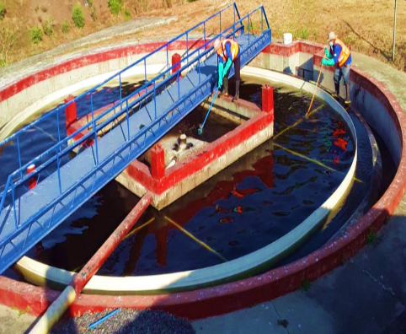


Se trató 1,176,288 metros cúbicos de aguas residuales durante el primer cuatrimestre, a través de las cinco plantas de tratamiento de aguas residuales a cargo de la institución.
Tratamiento de las aguas residuales a través de las plantas de tratamiento a cargo de la Institución

Aspectos presupuestarios | Aspectos de planificación estatal
- Presupuesto vigente: Q 4,613,717.00  - Presupuesto ejecutado: Q 735,922.40  - Fuente de financiamiento: 11, ingresos corrientes. | - Programa: 033  - Meta anual: 5,569,760 metros cúbicos anuales  - Población beneficiada: 14 municipios de la cuenca  - Ubicación geográfica: Municipios de la cuenca  - Plazo de ejecución: Cuatrimestre I, 2022
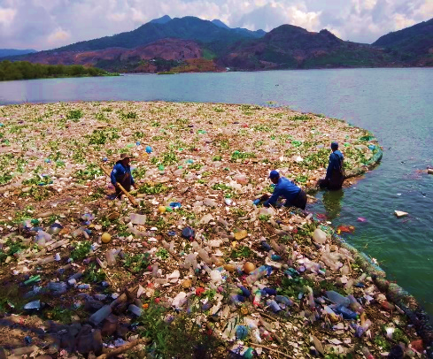

6,580 metros cúbicos en volumen de desechos sólidos flotantes y plantas acuáticas extraídos del lago de Amatitlán durante el primer cuatrimestre.
Volumen de desechos sólidos flotantes y plantas acuáticas extraídos del lago de Amatitlán

Aspectos presupuestarios | Aspectos de planificación estatal
- Presupuesto vigente: Q 1,384,000  - Presupuesto ejecutado: Q 904,435.44  - Fuente de financiamiento: 11, ingresos corrientes. | - Programa: 033  - Meta anual: 57,500 metros cúbicos anuales  - Población beneficiada: 14 municipios de la cuenca  - Ubicación geográfica: Desembocadura del río Villalobos  - Plazo de ejecución: Cuatrimestre I, 2022
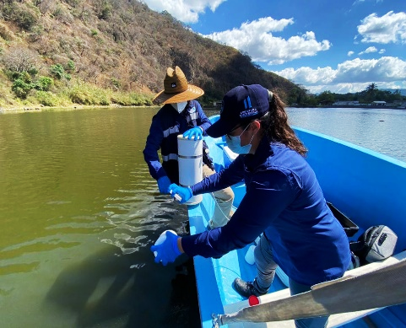

Estado ecológico de la cuenca y del lago de Amatitlán monitoreado a través de análisis de la calidad del agua y parámetros biológicos
Durante el primer cuatrimestre, se presentaron cuatro documentos de informes de control y monitoreo de la calidad del agua de los ríos de la cuenca y del lago de Amatitlán.

Aspectos presupuestarios | Aspectos de planificación estatal
- Presupuesto vigente: Q 2,053,710.00  - Presupuesto ejecutado: Q 503,503.55  - Fuente de financiamiento: 11, ingresos corrientes. | - Programa: 033  - Meta anual: 12 documentos anuales  - Población beneficiada: 14 municipios de la cuenca  - Ubicación geográfica: Municipios de la cuenca  - Plazo de ejecución: Cuatrimestre I, 2022
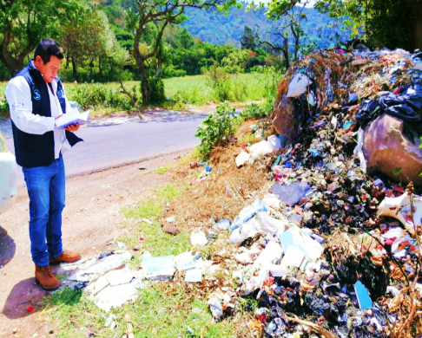

Se reportaron 13 eventos en el control y manejo de los desechos sólidos. En la operación del vertedero controlado se recibió un aproximado de 213,098 toneladas métricas de desechos sólidos durante el primer cuatrimestre.
Control y manejo de los desechos sólidos en la cuenca del lago de Amatitlán

Aspectos presupuestarios | Aspectos de planificación estatal
- Presupuesto vigente: Q 5,394,800.00  - Presupuesto ejecutado: Q 1,799,218.17  - Fuente de financiamiento: 11, ingresos corrientes. | - Programa: 033  - Meta anual: 65 eventos anuales  - Población beneficiada: 14 municipios de la cuenca  - Ubicación geográfica: municipios de la cuenca  - Plazo de ejecución: cuatrimestre I, 2022

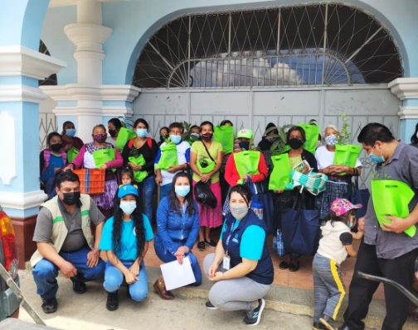

Personas capacitadas y sensibilizadas en temas ambientales dirigido al sector formal / no formal
Durante el primer cuatrimestre se atendió a 7,682 personas, donde se capacitó y sensibilizó a niños, jóvenes, comunidades y docentes en temas ambientales.

Aspectos presupuestarios | Aspectos de planificación estatal
- Presupuesto vigente: Q 670,000.00  - Presupuesto ejecutado: Q 120,480.84  - Fuente de financiamiento: 11, ingresos corrientes. | - Programa: 033  - Meta anual: 55 mil personas anuales  - Población beneficiada: 14 municipios de la cuenca  - Ubicación geográfica: municipios de la cuenca  - Plazo de ejecución: cuatrimestre I, 2022
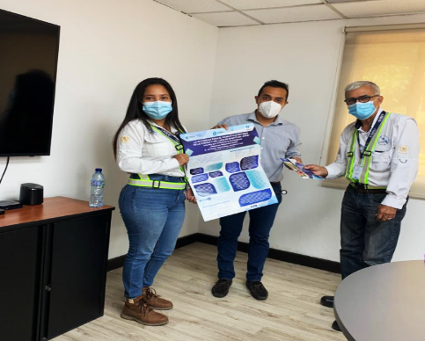

Durante el primer cuatrimestre se reportan 125 entidades asesoradas en temas de control y manejo de aguas residuales generadas y sistemas de producción agroindustrial.
Entidades asesoradas en temas de control y manejo de aguas residuales generadas en la cuenca del lago de Amatitlán

Aspectos presupuestarios | Aspectos de planificación estatal
- Presupuesto vigente: Q 404,000.00  - Presupuesto ejecutado: Q 87,733.88  - Fuente de financiamiento: 11, ingresos corrientes. | - Programa: 033  - Meta anual: 500 entidades anuales  - Población beneficiada: 14 municipios de la cuenca  - Ubicación geográfica: municipios de la cuenca  - Plazo de ejecución: cuatrimestre I, 2022

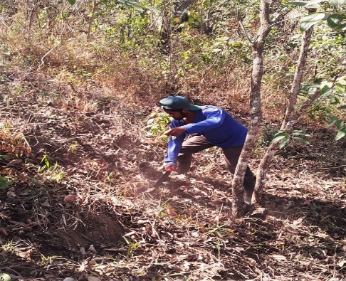
Conservación de suelos y agua en la cuenca del lago de Amatitlán
Durante el primer cuatrimestre se establecieron 10 hectáreas de conservación de suelos y agua en la cuenca del lago de Amatitlán

Aspectos presupuestarios | Aspectos de planificación estatal
- Presupuesto vigente: Q 2,929,765.00  - Presupuesto ejecutado: Q 714,631.89  - Fuente de financiamiento: 11, ingresos corrientes. | - Programa: 033  - Meta anual: 15 hectáreas anuales  - Población beneficiada: 14 municipios de la cuenca  - Ubicación geográfica: Municipios de la cuenca  - Plazo de ejecución: Cuatrimestre I, 2022
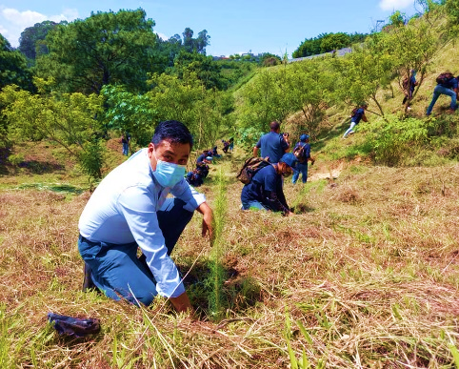

Reforestación y mantenimiento de áreas en la cuenca del lago de Amatitlán
Durante el primer cuatrimestre se establecieron 39 hectáreas de reforestación y mantenimiento de áreas en la cuenca del lago de Amatitlán

Aspectos presupuestarios | Aspectos de planificación estatal
- Presupuesto vigente: Q 725,772.00  - Presupuesto ejecutado: Q 169,441.20  - Fuente de financiamiento: 11, ingresos corrientes. | - Programa: 033  - Meta anual: 95 hectáreas anuales  - Población beneficiada: 14 municipios de la cuenca  - Ubicación geográfica: Municipios de la cuenca  - Plazo de ejecución: Cuatrimestre I, 2022

Consolidado de logros institucionales
3.2

No. | Logro institucional
1 | Tratamiento de 1,176,288 metros cúbicos de aguas residuales a través de las plantas de tratamiento a cargo de la Institución
2 | 6,580 metros cúbicos en volumen de desechos sólidos flotantes y plantas acuáticas extraídos del lago de Amatitlán
3 | 4 documentos del estado ecológico de la cuenca y del lago de Amatitlán, monitoreado a través de análisis de la calidad del agua y parámetros biológicos
4 | 13 eventos de control y manejo de los desechos sólidos en la cuenca del lago de Amatitlán
5 | 7,682 personas capacitadas y sensibilizadas en temas ambientales dirigido al sector formal / no formal
6 | 125 entidades asesoradas en temas de control y manejo de aguas residuales generadas en la cuenca del lago de Amatitlán
7 | 10 hectáreas de conservación de suelos y agua en la cuenca del lago de Amatitlán
8 | 39 hectáreas de reforestación y mantenimiento de áreas en la cuenca del lago de Amatitlán
9 | 4 alianzas estratégicas de cooperación interinstitucional

4

Conclusiones

4.1
Conclusiones
Con base en los avances de la institución presentados a través de las acciones ejecutadas por las divisiones y unidades de AMSA se concluye que:
- Se ha ejecutado un 27.19% del presupuesto asignado, donde destaca el grupo 000, seguido por el grupo 100 y 200. Se espera incrementar la ejecución de los demás grupos de gastos en el transcurso del año.

- En el marco de la Política General de Gobierno, específicamente en la política de Estado responsable, transparente y efectivo, se han obtenido resultados a través de la reforestación y mantenimiento de áreas en la cuenca del lago de Amatitlán a cargo de la División Forestal, Conservación y Manejo de Suelos.

- Dentro de las medidas o acciones aplicadas para transparentar la ejecución del gasto público y combatir la corrupción, se puede mencionar los procesos de compra, donde se ha utilizado el sistema Guatecompras, asimismo, se han utilizado los modelos de compra, ya sea directa, cotización o licitación, respetando lo establecido en la ley de compras y contrataciones del Estado. Por su parte, los cobros que Amsa realiza por algunos servicios que presta están respaldados con los comprobantes que se entregan a quienes hacen uso de estos.

- Dentro de los desafíos institucionales, Amsa busca alcanzar los objetivos propuestos dentro de su planificación estratégica, y estos tienen que ver con el mejoramiento del estado del lago de Amatitlán y su cuenca.

5

Anexos

5.1
Anexo 1: Logros consolidados

- Tratamiento de 1,176,288 metros cúbicos de aguas residuales a través de las plantas de tratamiento a cargo de la Institución.

- 6,580 metros cúbicos en volumen de desechos sólidos flotantes y plantas acuáticas extraídos del lago de Amatitlán

- 4 documentos del estado ecológico de la cuenca y del Lago de Amatitlán monitoreado a través de análisis de la calidad del agua y parámetros biológicos

- 13 eventos de control y manejo de los desechos sólidos en la cuenca del lago de Amatitlán

- 7,682 personas capacitadas y sensibilizadas en temas ambientales dirigido al sector formal / no formal

- 125 entidades asesoradas en temas de control y manejo de aguas residuales generadas en la Cuenca del Lago de Amatitlán

- 10 hectáreas de conservación de suelos y agua en la cuenca del lago de Amatitlán

- 39 hectáreas de reforestación y mantenimiento de áreas en la cuenca del lago de Amatitlán

- 4 alianzas estratégicas de cooperación interinstitucional

Anexo 2: Información financiera
5.2
EJECUCIÓN MENSUALIZADA
ENERO A ABRIL 2022
MES: | ENERO | FEBRERO | MARZO | ABRIL | TOTAL
EJECUTADO: | Q1,689,607.26 | Q1,883,641.96 | Q3,647,289.84 | Q2,131,527.84 | Q9,352,066.90
PORCENTAJE: | 4.91% | 5.48% | 10.60% | 6.20% | 27.19%

AUTORIDAD PARA EL MANEJO SUSTENTABLE DE LA CUENCA Y DEL LAGO DE AMATITLÁN
EJECUCIÓN PRESUPUESTARIA POR GRUPO DE GASTO
GRUPO  DE GASTO | DESCRIPCIÓN | ENERO-ABRIL 2022 |  | %  EJECUCIÓN
GRUPO  DE GASTO | DESCRIPCIÓN | VIGENTE | EJECUTADO | %  EJECUCIÓN
000 | SERVICIOS PERSONALES | 17,440,041.00 | 5,343,092.99 | 30.64%
100 | SERVICIOS NO PERSONALES | 9,740,598.00 | 2,052,825.49 | 21.07%
200 | MATERIALES Y SUMINISTROS | 6,528,330.00 | 1,697,404.37 | 26%
300 | PROPIEDAD, PLANTA, EQUIPO E INTANGIBLES | 604,260.00 | 181,387.40 | 30.02%
400 | TRANSFERENCIAS CORRIENTES | 79,771.00 | 77,356.65 | 96.97%
TOTAL |  | 34,393,000.00 | 9,352,066.90 | 27.19%

Anexo 3: Avance físico
5.3
No. | Nombre Actividad Estructura Programática | División Responsable | Seguimiento Físico
No. | Nombre Actividad Estructura Programática | División Responsable | Descripción de la Meta | Meta anual programada | Unidad de medida | Enero | Febrero | Marzo | Abril | TOTAL EJECUTADO | SALDO POR EJECUTAR
1 | Dirección y Coordinación | Dirección Ejecutiva | 001 Dirección y Coordinación | 12 | Documento | 1 | 0 | 0 | 3 | 4 | 8
1 | Dirección y Coordinación | Dirección Ejecutiva | 002 Dirección y Coordinación | 12 | Documento | 1 | 0 | 0 | 3 | 4 | 8
2 | Control de la Calidad del Agua | Control, Calidad Ambiental y Manejo de Lagos | 002 Control y monitoreo de la calidad del agua en relación a la carga de contaminantes y desechos | 12 | Documento | 1 | 1 | 1 | 1 | 4 | 8
2 | Control de la Calidad del Agua | Recolección y tratamiento de Desechos Líquidos | 002 Tratamiento de las aguas residuales a través de las plantas de tratamiento a cargo de la Institución | 5,569,760 | Metro cúbico | 288,603 | 285,174 | 311,602 | 290,909 | 1,176,288 | 4,393,472
2 | Control de la Calidad del Agua | Mantenimiento y Limpieza del Lago de Amatitlán | 003 Volumen de desechos sólidos flotantes y plantas acuáticas extraídos del Lago de Amatitlán | 57,500 | Metro cúbico | 1,005 | 1,833 | 1,337 | 2,405 | 6,580 | 50,920
2 | Control de la Calidad del Agua | Control, Calidad Ambiental y Manejo de Lagos | 005 Estado ecológico de la cuenca y del Lago de Amatitlán monitoreado a través de análisis de la calidad del agua y parámetros biológicos | 12 | Documento | 1 | 1 | 1 | 1 | 4 | 8
2 | Control de la Calidad del Agua | Recolección y tratamiento de desechos sólidos | 006 Control y manejo de los desechos sólidos en la cuenca del lago de Amatitlán | 65 | Evento | 2 | 4 | 4 | 3 | 13 | 52
2 | Control de la Calidad del Agua | Educación Ambiental, concientización ciudadana y desarrollo turístico | 009 Personas capacitadas y sensibilizadas en temas ambientales dirigido al sector formal/no formal | 55,000 | Persona | 313 | 625 | 3,012 | 3,732 | 7,682 | 47,318
2 | Control de la Calidad del Agua | Reingeniería Industrial y Agroindustrial | 010 Entidades asesoradas en temas de control y manejo de aguas residuales generadas, sistemas de producción agroindustrial y el uso del agua de pozos en la cuenca del lago de Amatitlán | 500 | Entidad | 15 | 20 | 43 | 47 | 125 | 375
4 | Control de la Erosión de Suelos y de la Sedimentación | Forestal y Conservación de suelos | 004 Retención de sólidos, sedimentos y estabilización de los ríos tributarios del lago de Amatitlán | 120,000 | Metro cúbico | 0 | 0 | 0 | 0 | 0 | 120,000
4 | Control de la Erosión de Suelos y de la Sedimentación | Forestal y Conservación de suelos | 002 Retención de sedimentos a través de la conformación de diques y otros mecanismos de control | 120,000 | Metro cúbico | 0 | 0 | 0 | 0 | 0 | 120,000
4 | Control de la Erosión de Suelos y de la Sedimentación | Forestal y Conservación de suelos | 003 Estabilización del cauce del rio Villalobos y tributarios al Lago de Amatitlán | 1,467 | Metro cuadrado | 0 | 0 | 0 | 0 | 0 | 1,467
5 | Conservación y reforestación de suelo y agua | Forestal y Conservación de suelos | 005 Manejo y conservación de la cobertura forestal en la cuenca del lago de Amatitlán para recarga de mantos acuíferos | 110 | Hectárea | 12 | 24 | 10 | 3 | 49 | 61
5 | Conservación y reforestación de suelo y agua | Forestal y Conservación de suelos | 003 Conservación de suelos y agua en la cuenca del lago de Amatitlán | 15 | Hectárea | 0 | 0 | 10 | 0 | 10 | 5
5 | Conservación y reforestación de suelo y agua | Forestal y Conservación de suelos | 009 Reforestación y mantenimiento de áreas en la cuenca del lago de Amatitlán | 95 | Hectárea | 12 | 24 | 0 | 3 | 39 | 56



